《数据库系统原理》实验报告

实验题目：数据库的创建和管理

姓名： 实验日期： 2023 年 11 月 10 日

实验内容及完成情况：（可续页）
一、实验内容
1、利用Navicat创建满足以下要求的数据库：
2、利用Transact-SQL语言创建满足以下要求的数据库：
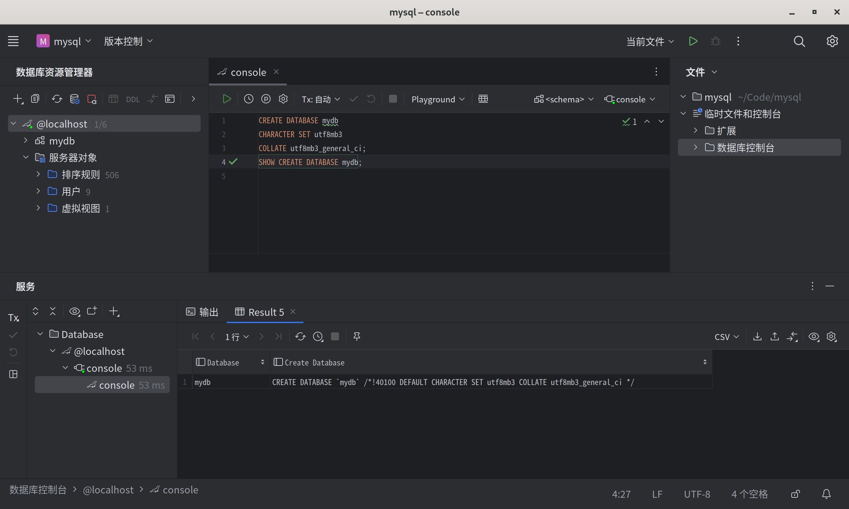
- 利用Transact-SQL语言查看数据库及表的信息。
①查看连接中的所有数据库：
步骤：点击“新建查询”，输入SHOW DATABASES后运行，结果如图所示：

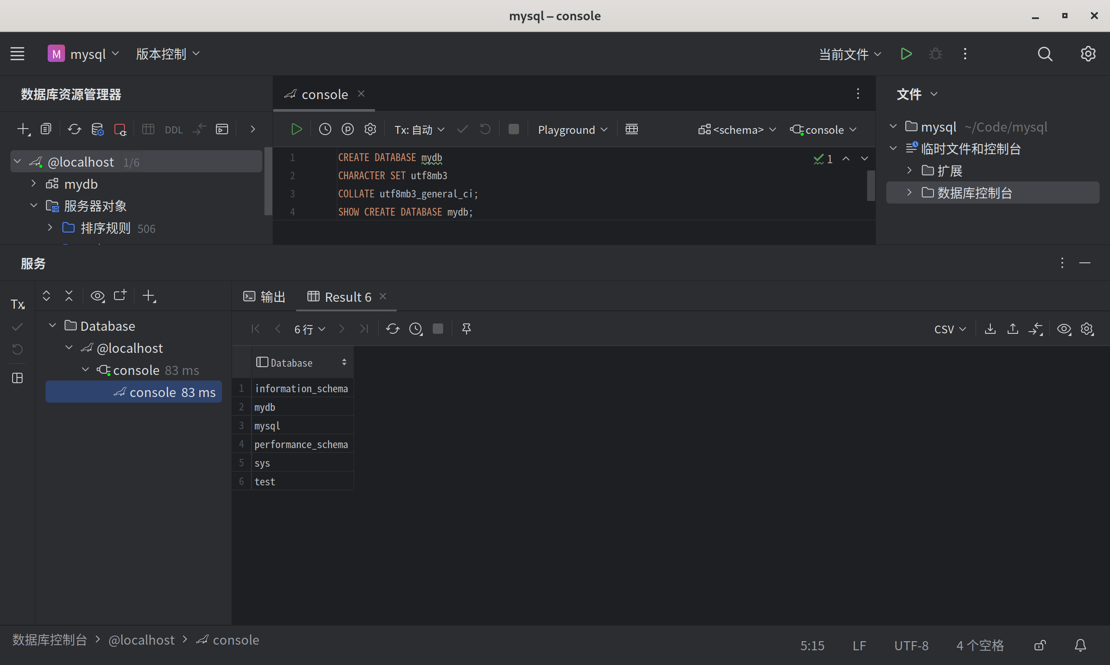
②查看数据库mysql中所有的表
步骤：点击“新建查询”，输入指令后运行，（也可以用语句show tables from mysql;）结果如图所示：
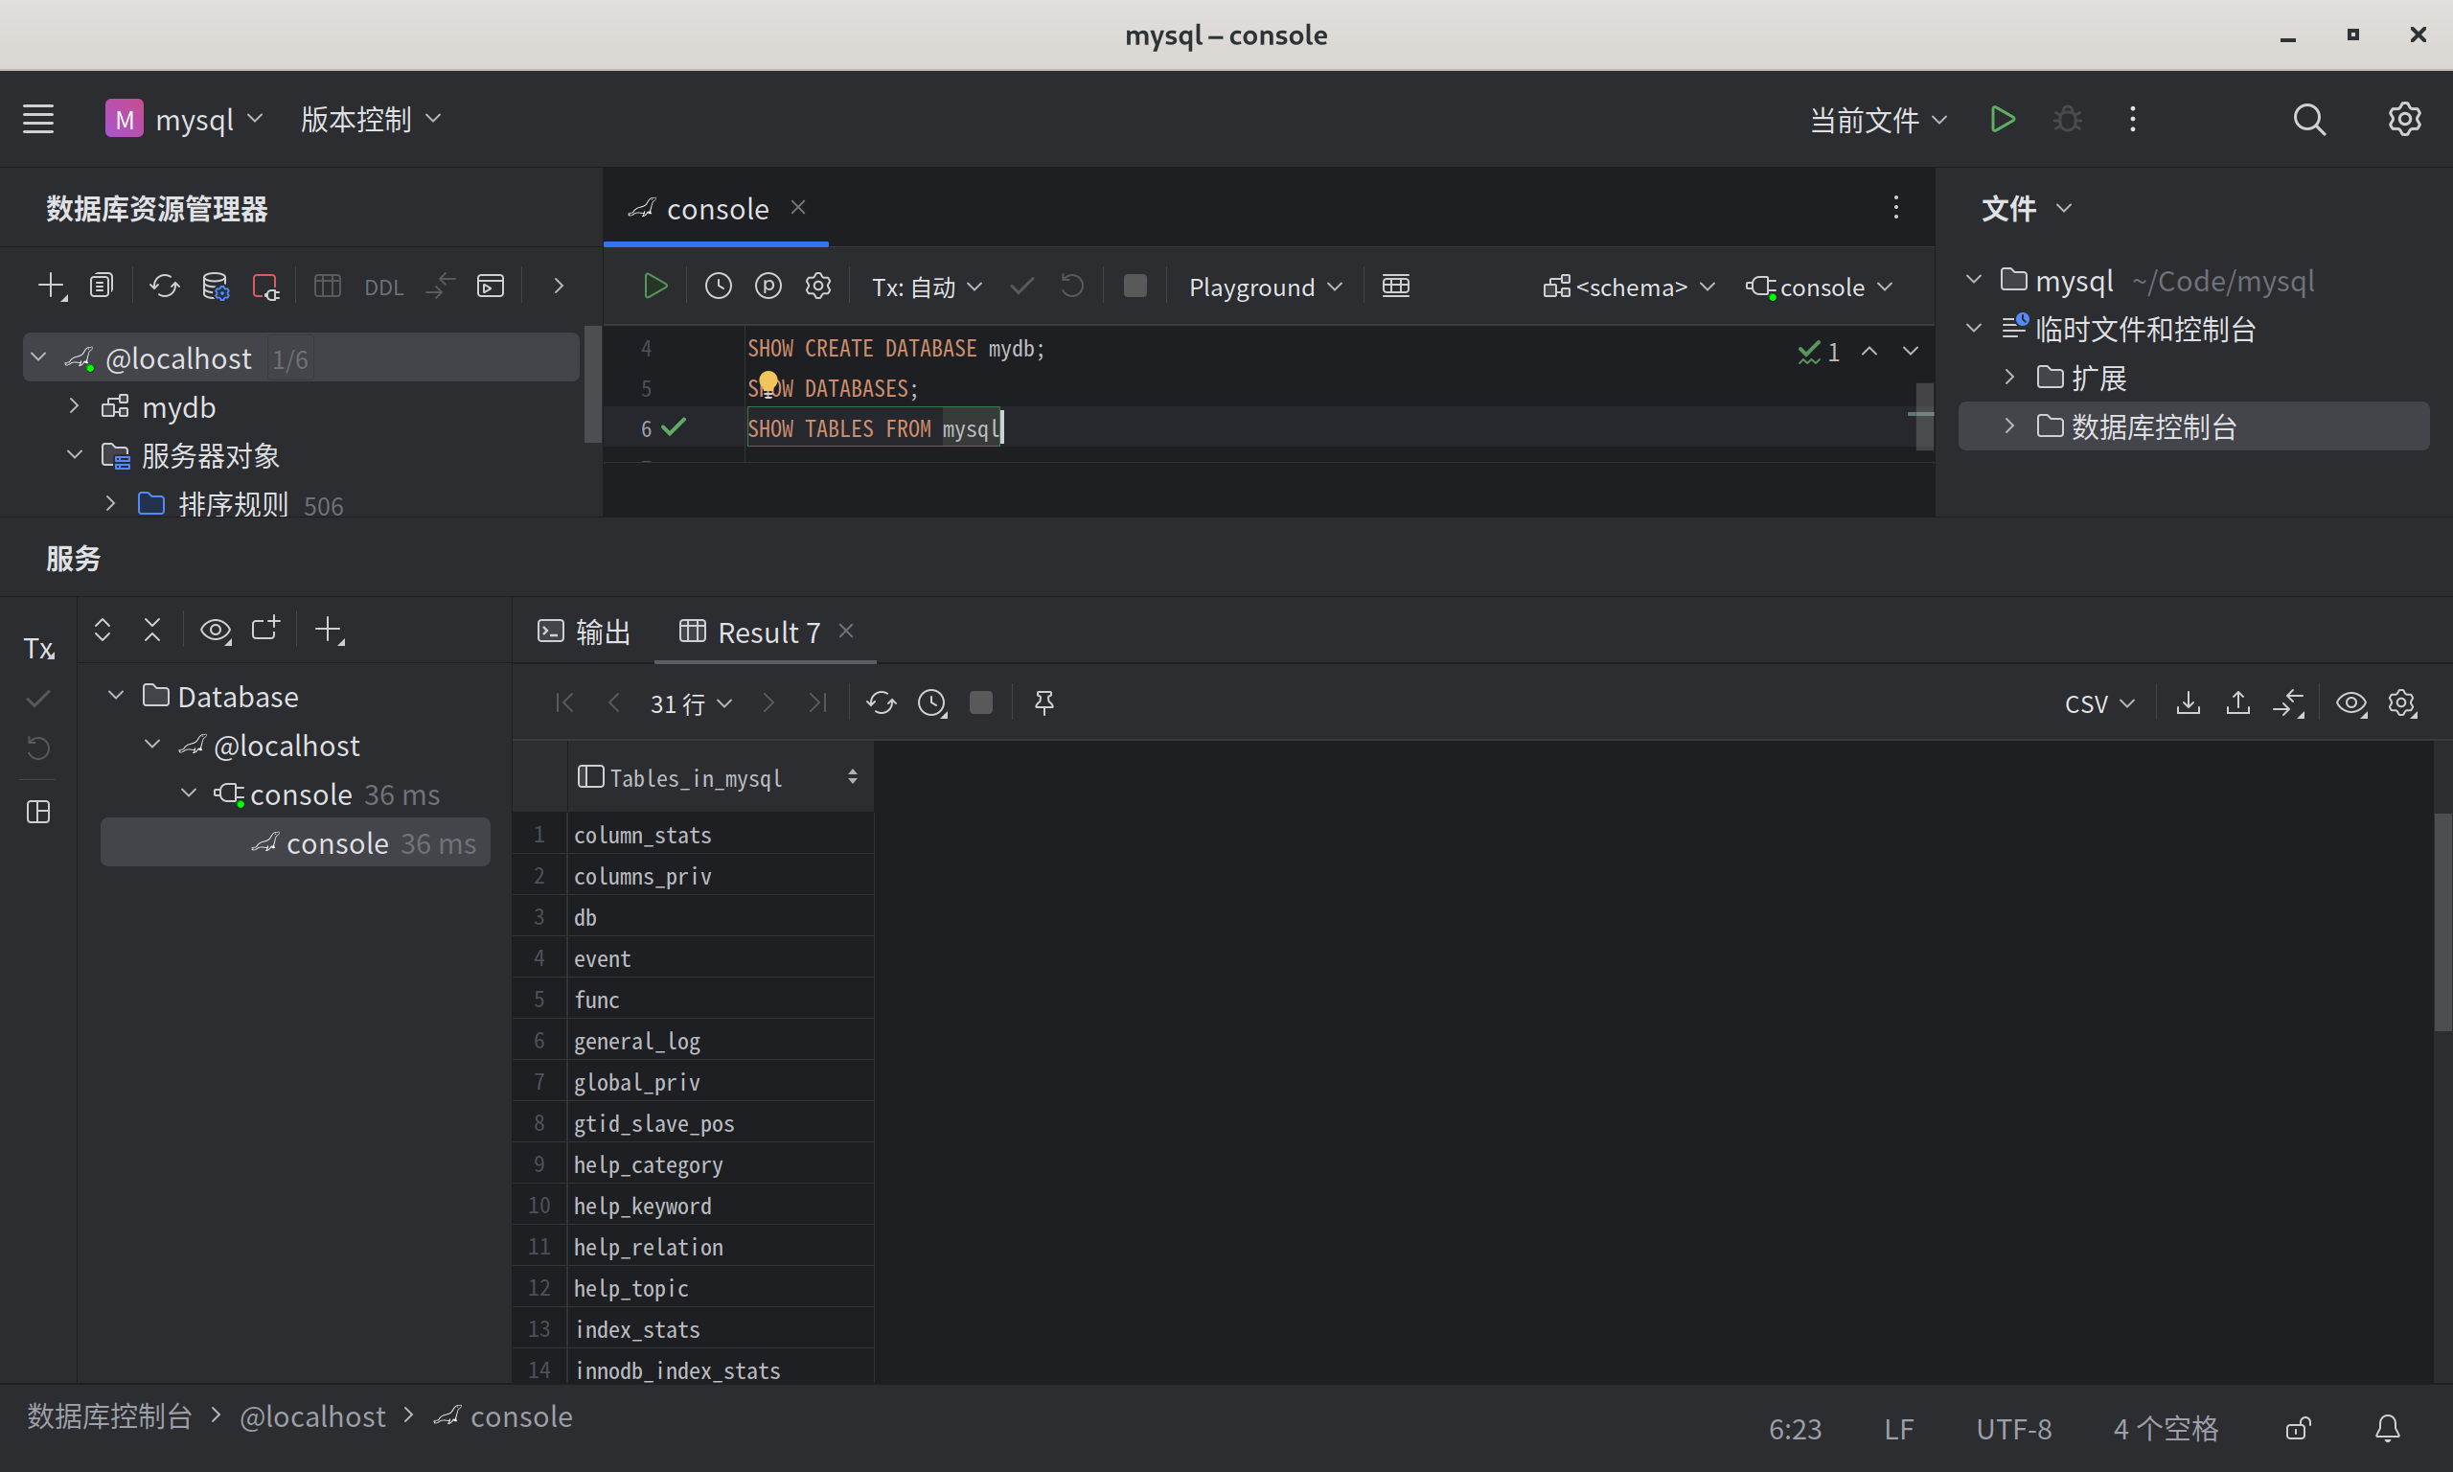
③查看数据库“mysql”中表“help_keyword”的结构。
步骤：点击“新建查询”，输入后运行，结果如图所示：
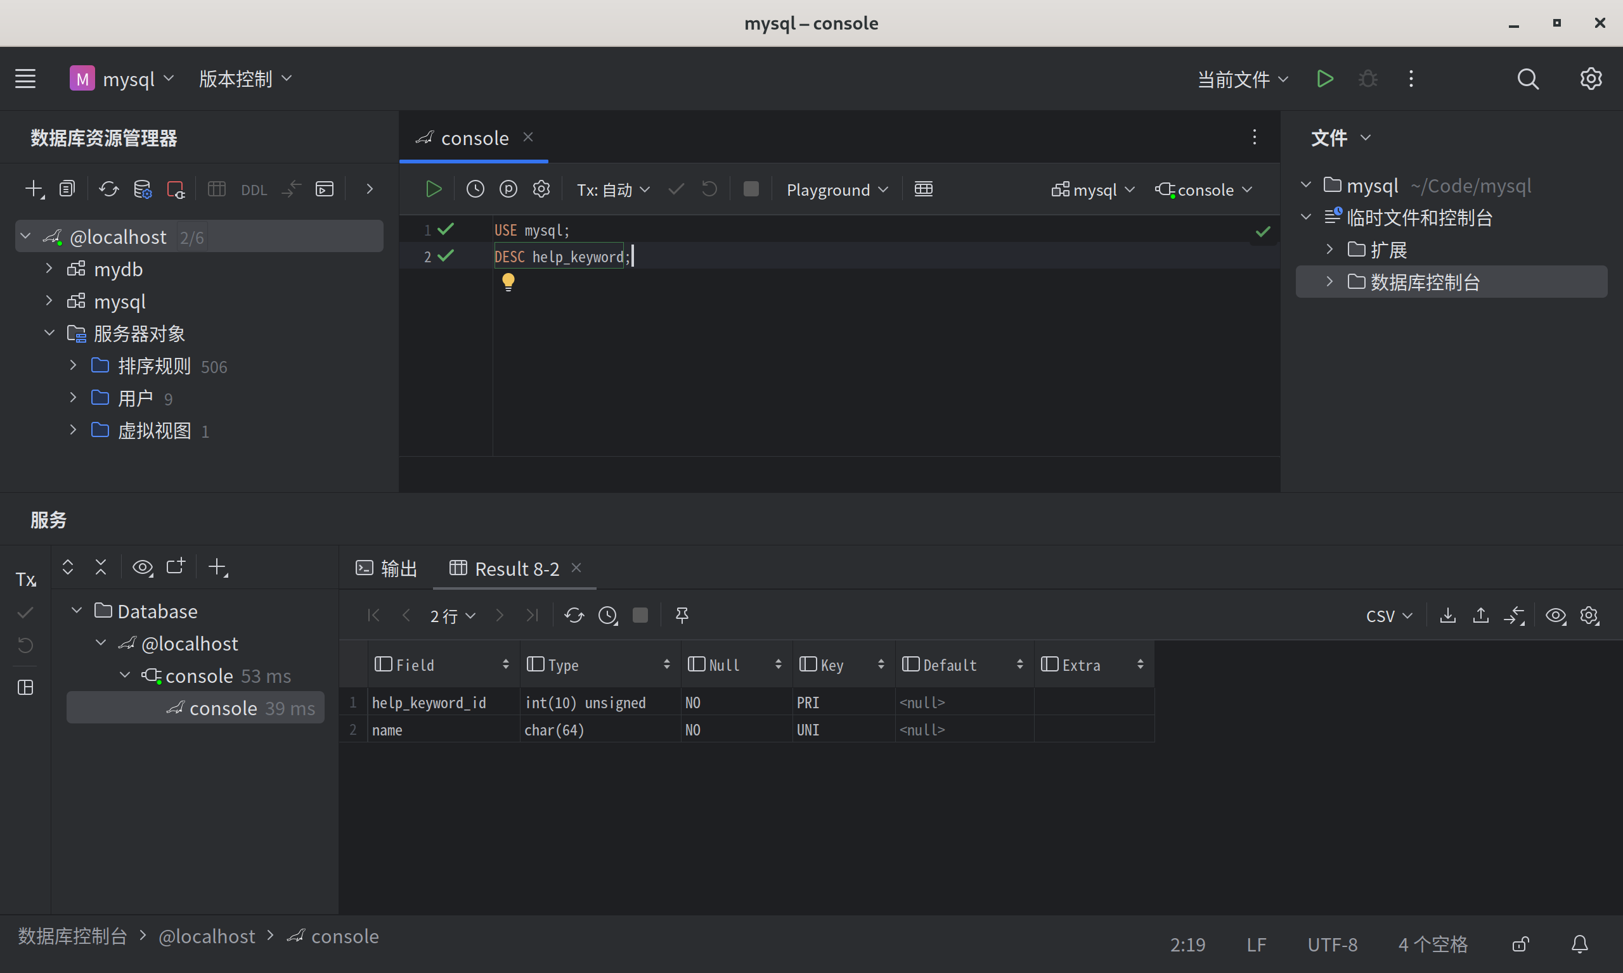

4、利用Navicat修改数据库mydb，修改其排序方式为utf8mb3_bin。
步骤：右键单击数据库“mydb”—数据库属性，在排序方式中选择“utf8mb3_bin”—“确定”。
5、利用Transact-SQL语言修改数据库mydb的字符集为Latin1；
步骤：点击“新建查询”，输入以下代码，点击运行
如图所示：
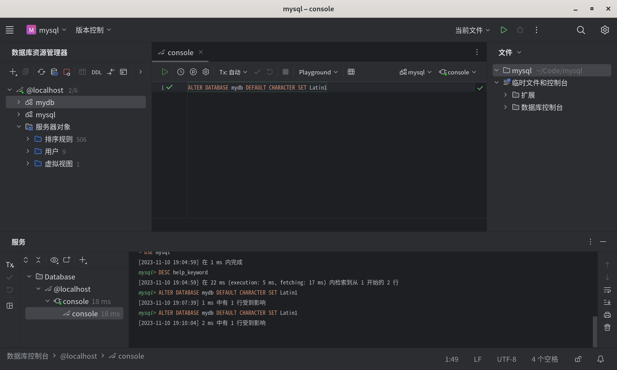
关闭数据库“mydb”后重新打开，查看数据库属性，可以看到如图所示结果：
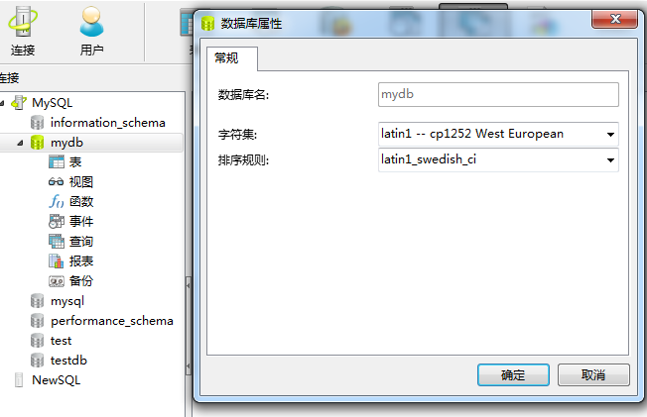
6、利用Navicat删除数据库mydb。
直接右键点击mydb选择删除即可，注意要关闭当前的SQL语句编写界面。
- 利用Transact-SQL语言删除数据库testdb。
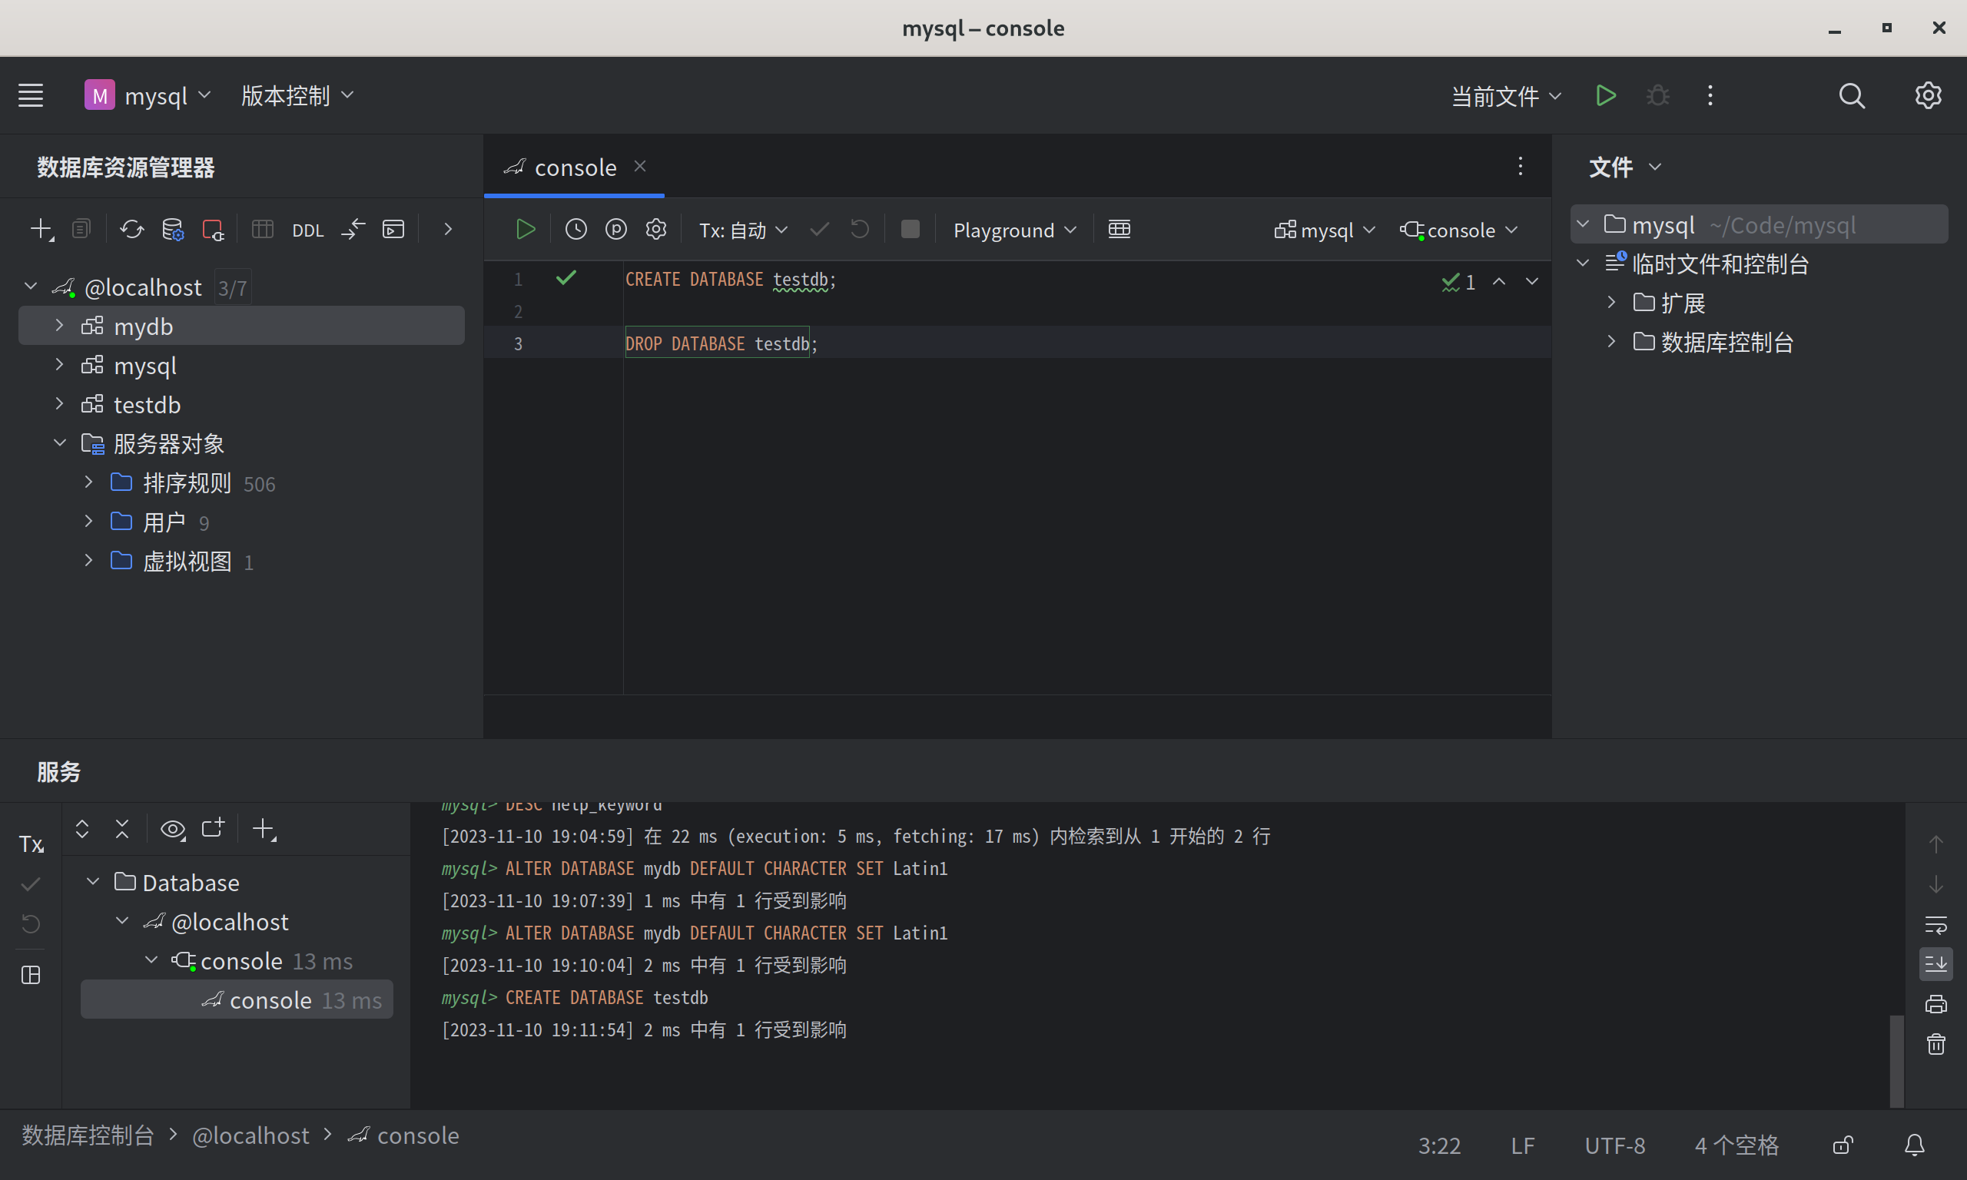
步骤：点击“新建查询”，输入DROP DATABASE testdb 后运行。
刷新连接“MySQL”，查看结果。
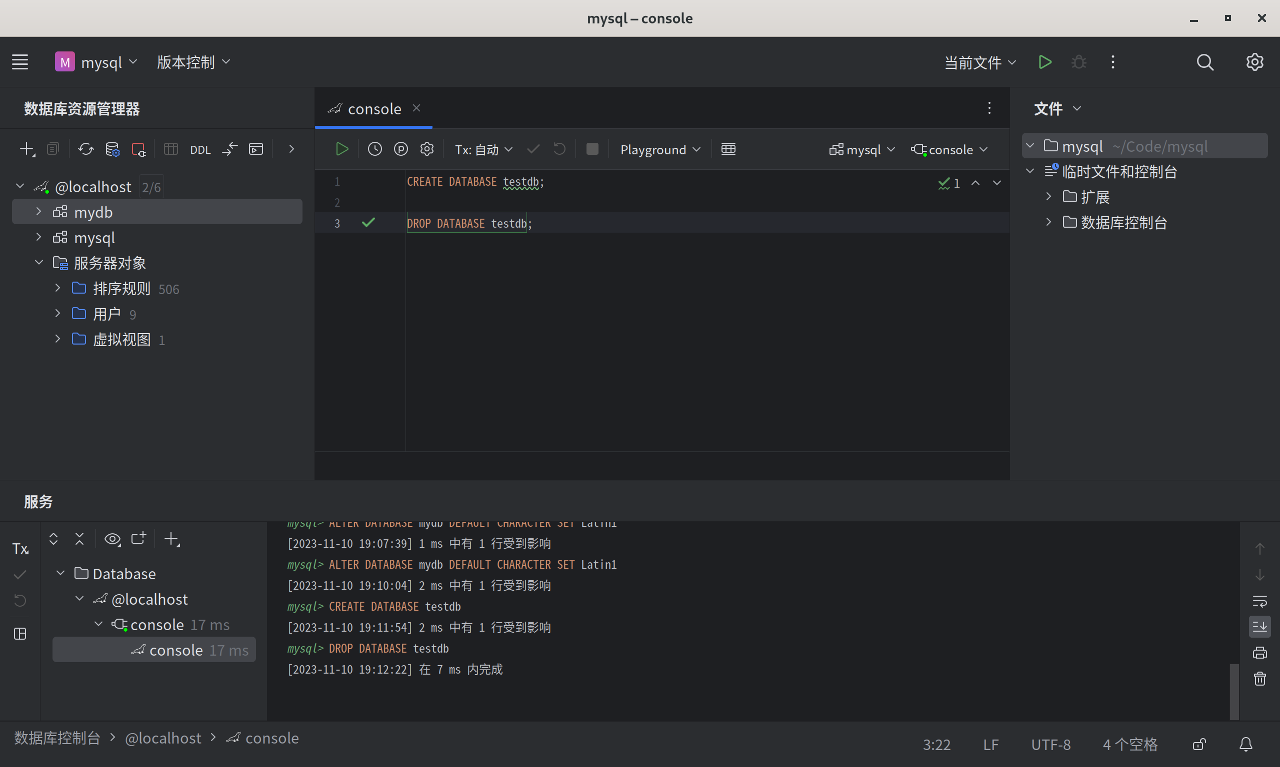
8、转储MySQL数据库。
步骤：打开连接“MySQL”—右键单击数据库“world”—选择“转储SQL文件”—将文件名改为“sql.sql”后保存在桌面，如图所示：
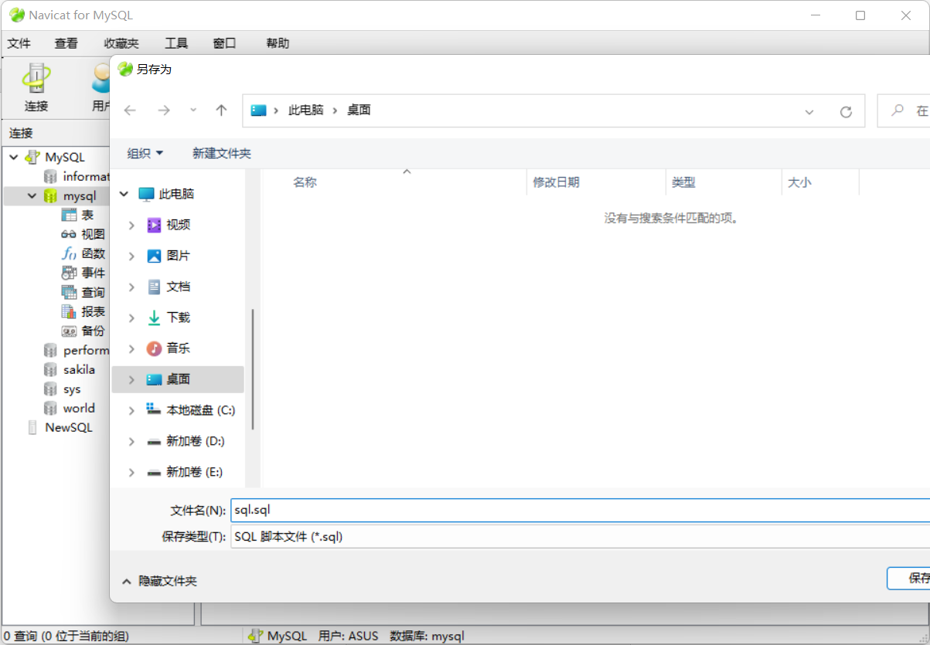
成功后将出现如图所示情况：
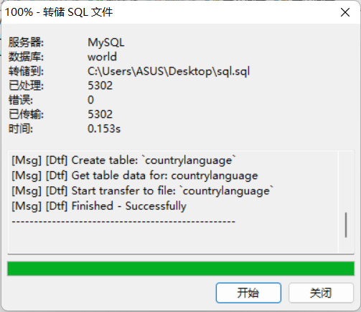
9、导入MySQL数据库。
①在连接“MySQL”中新建数据库“sql”（字符集与排序方式尽量一致）。
②打开数据库“sql”—右键单击—运行SQL文件—选择桌面的“sql.sql”文件—点击“确定”。如图所示：
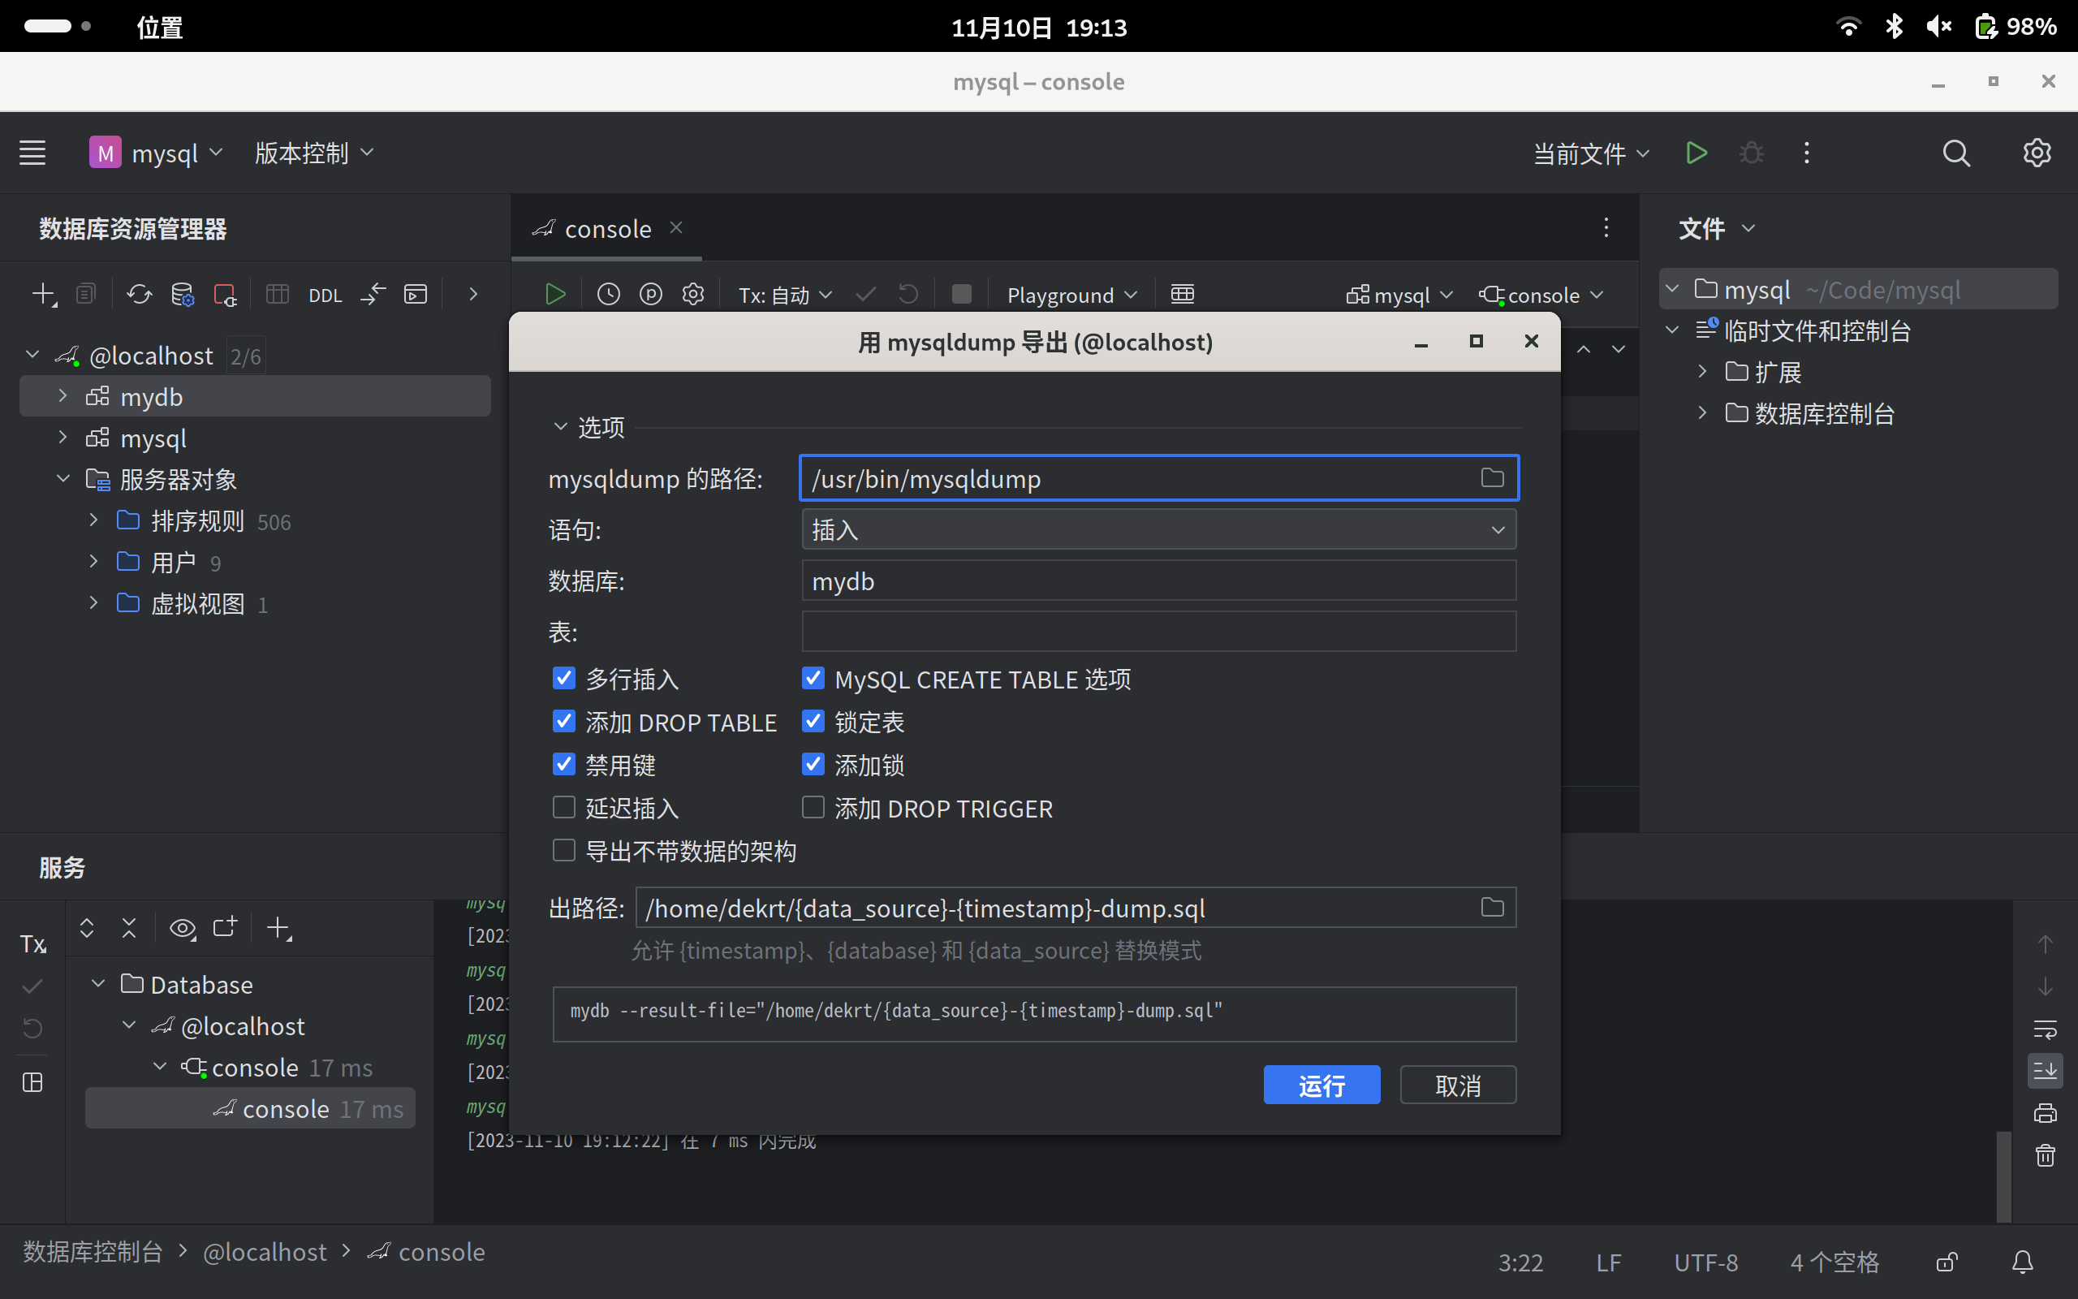
③执行结果如图所示则表示成功。关闭数据库sql后重新打开，对比数据库“sql”与最初的数据库“mysql”，看是否完全相同。
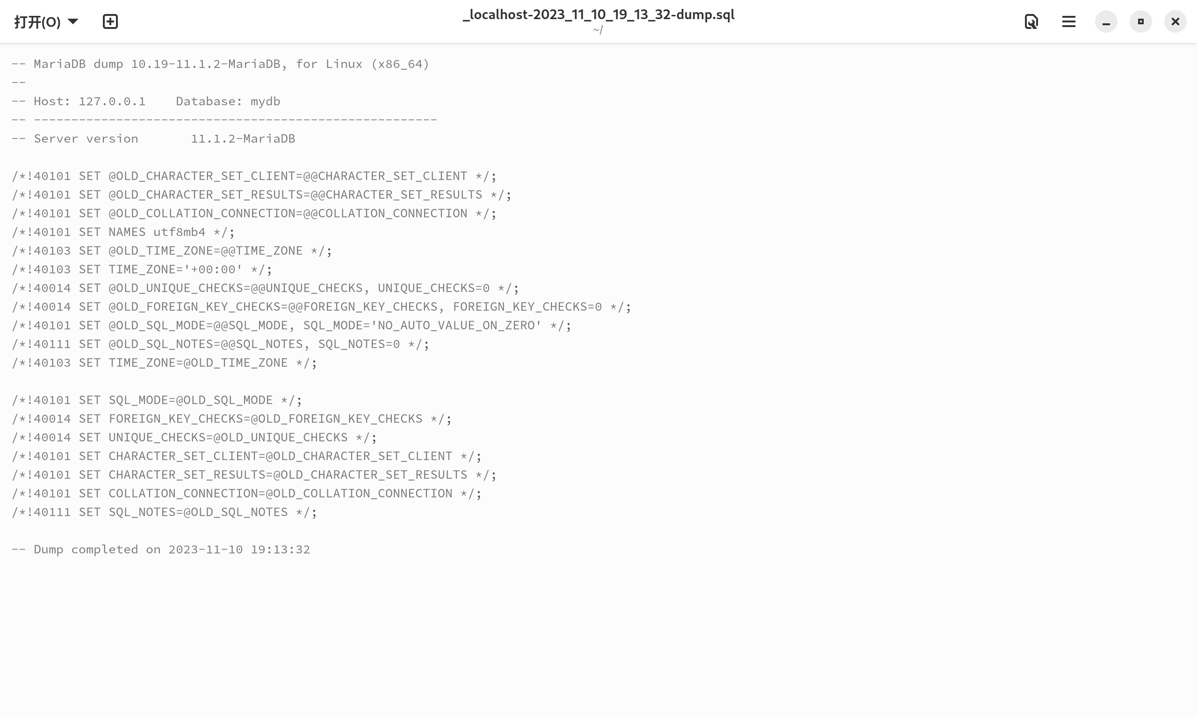

三、课后练习题
1、分别用以下几种语句查看数据库“mysql”中任意表的结构或数据（先输入：“USE mysql；”）：
①SHOW COLUMNS FROM 表名;
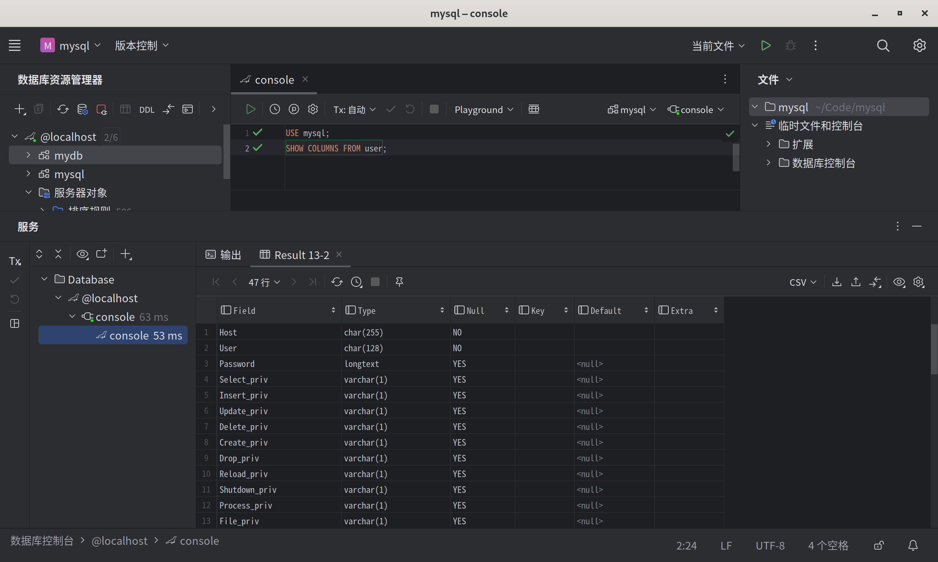
②DESCRIBE 表名;
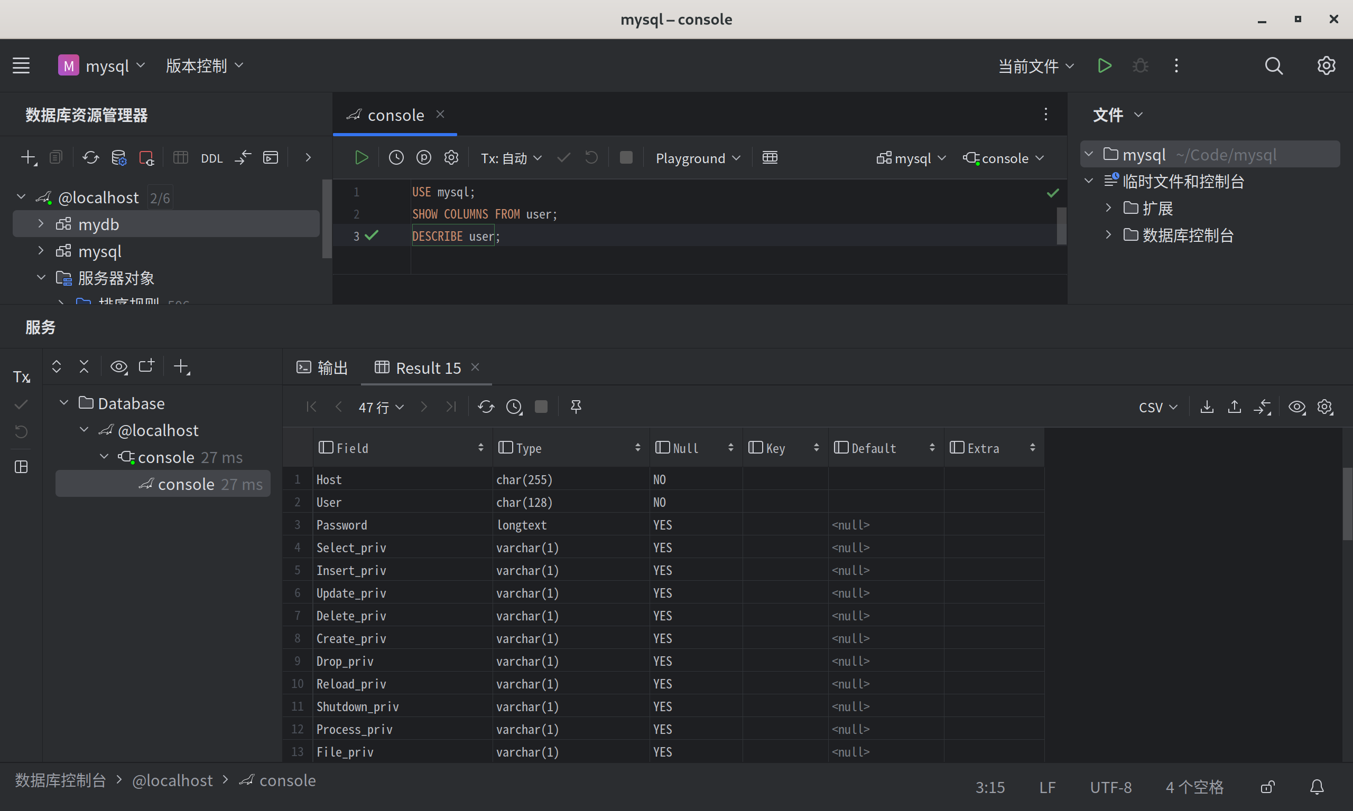
③DESC 表名
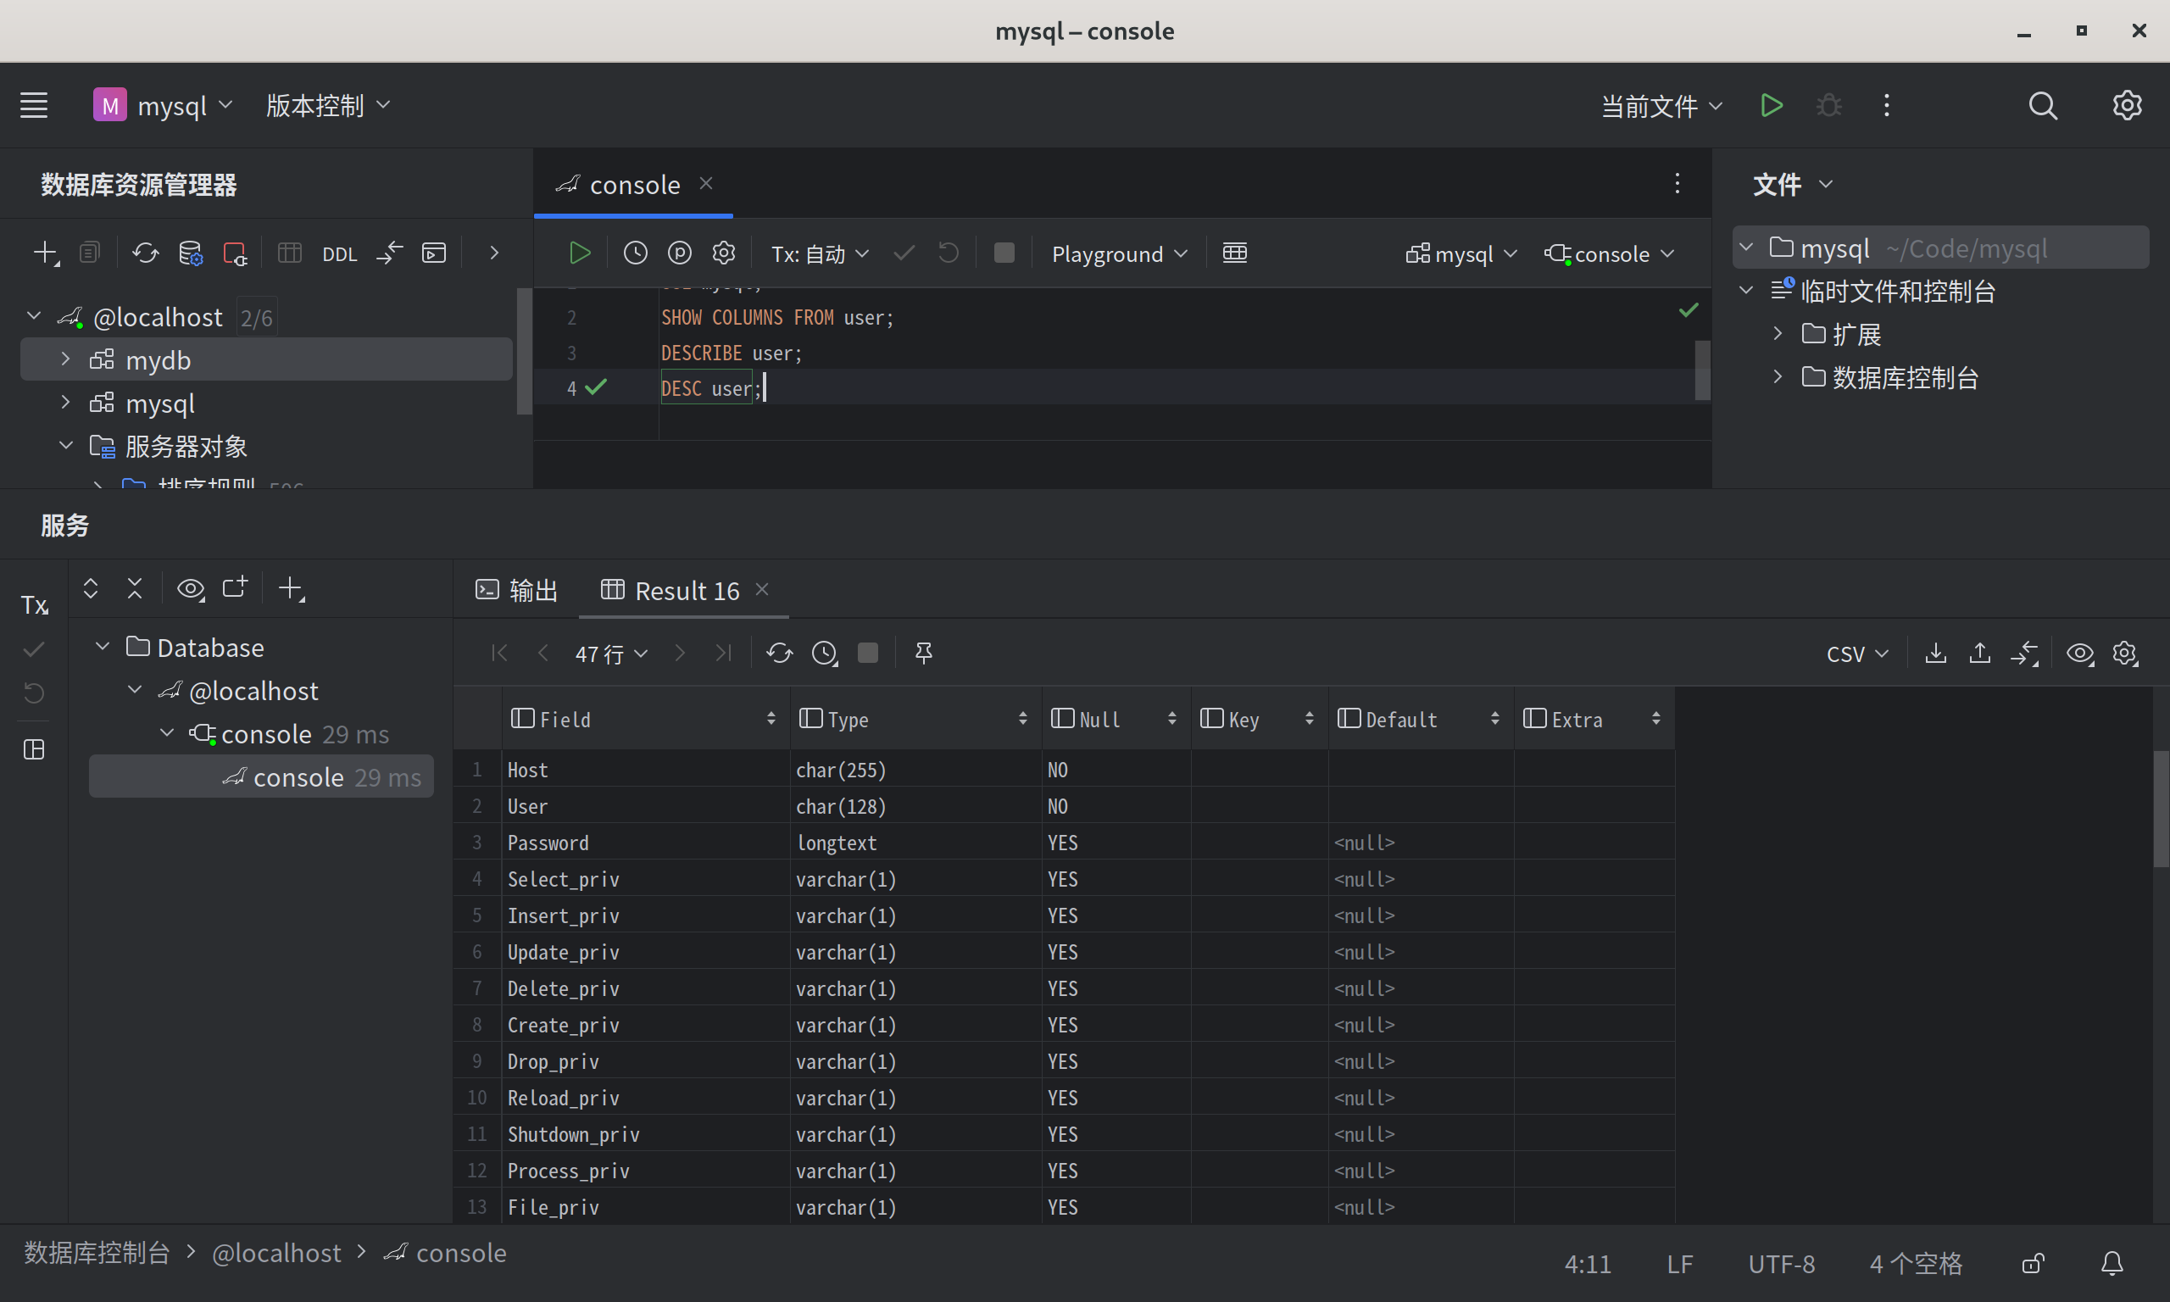
④SELECT * FROM 表名
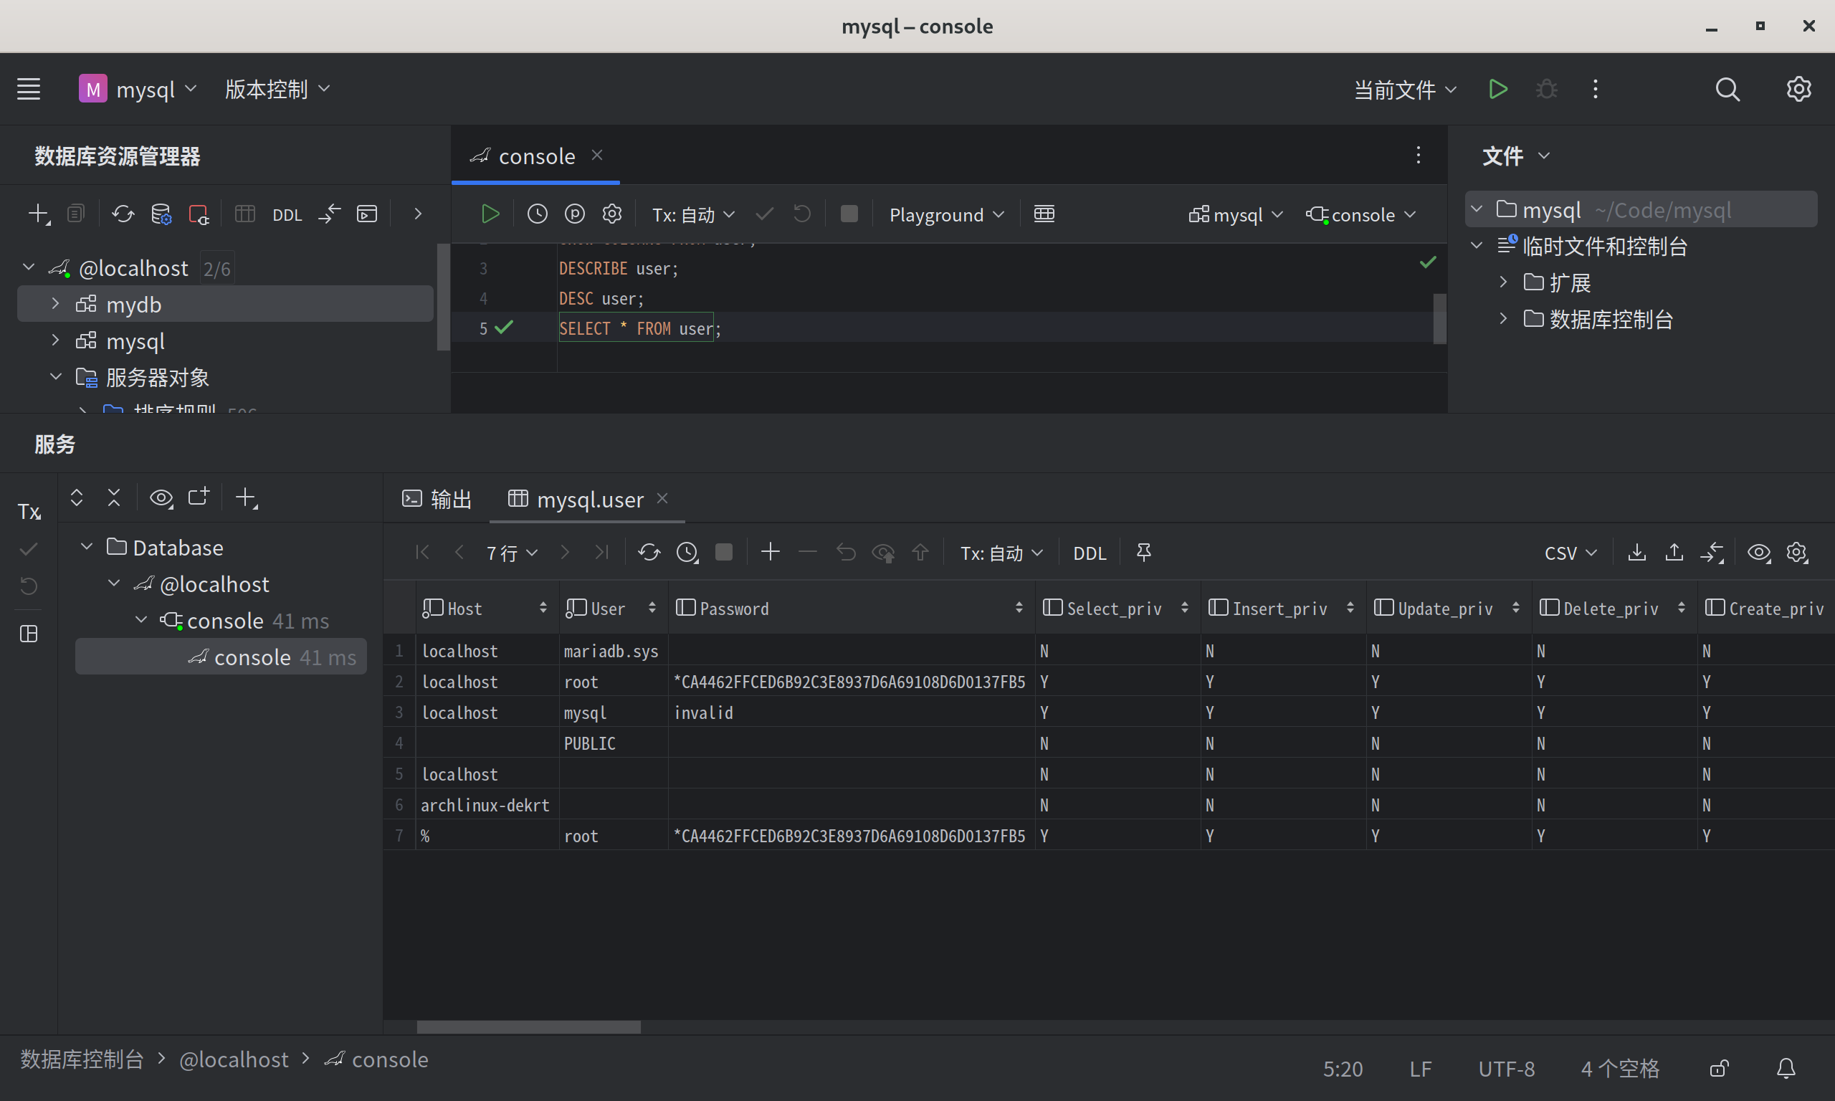
2、思考以下问题：
1） mysql中utf8编码的utf8mb3_bin,utf8mb3_general_cs,utf8mb3_general_ci三者的区别。
在 MySQL 中，这三种 collations —— utf8mb3_bin, utf8mb3_general_cs, 和 utf8mb3_general_ci —— 都是基于 utf8mb3 字符集，但它们在字符比较和排序规则上有所不同。

utf8mb3_bin:

这是一个二进制 collation，即它基于字符的二进制值进行比较和排序。在这种 collation 下，字符的比较是区分大小写和区分重音的。它提供了最快的排序速度，但不会考虑字符的实际排序规则。
utf8mb3_general_cs:

这是一个区分大小写（case-sensitive）的 collation。它在比较字符时考虑字母的大小写，但不是基于二进制比较。这种 collation 在性能上通常比 utf8mb3_bin 稍慢，但在处理大小写敏感的语言数据时更为准确。
utf8mb3_general_ci:

这是一个不区分大小写（case-insensitive）的 collation。在这种 collation 下，字符的比较不考虑大小写，例如 'A' 和 'a' 被视为相等。它适用于那些不需要区分大小写的场景，但可能不适用于所有语言的排序规则。

- 不同编码方式的数据库之间进行转储和导入会不会出现错误。
在进行数据库的转储（dump）和导入时，如果涉及不同的编码方式，确实可能出现错误或数据损坏的风险。主要的问题通常是字符编码不一致导致的，特别是当源数据库和目标数据库使用不同的字符集时。以下是一些可能的问题：

字符损坏:

如果导入的数据包含源数据库字符集中的字符，但这些字符在目标数据库的字符集中不存在，这可能会导致字符损坏或转换错误。
排序和比较差异:

不同的 collation 规则可能会导致在源数据库中有效的排序和比较在目标数据库中产生不同的结果。
数据长度问题:

某些字符集可能会导致存储同一字符所需的字节长度不同。这在将数据从例如 UTF-8 转换为较小字符集时尤其重要，可能导致数据被截断。
为了减少这些问题，建议在进行转储和导入操作之前采取以下措施：

确保目标数据库支持源数据库中使用的所有字符。
在转储数据时指定正确的字符集。
如果可能，尝试先在测试环境中进行转储和导入操作，以检测并解决任何问题。
考虑使用专业的数据迁移工具，这些工具通常能更好地处理字符集转换等问题。

实验总结：
实验指导书很详细，一步一步跟着操作学会了datagrip的基本使用方法。这种可视化的数据库管理系统用起来十分方便。

教师评语及成绩：

